**G设备规则空间使用情况**

系统保障处 2020年8月14日

**目录**

**1.****总体情况 2**

**1.1** 各局点G设备规则容量总体情况 2

**1.2** 各处室G设备规则空间使用总体情况 2

**1.3** 下一步工作建议 3

**2.****详细使用情况 4**

**2.1** 第一类：未开通IPv6流量的局点 4

**2.1.1** IPv4灵活规则使用情况 4

**2.1.2** IPv4掩码规则使用情况 5

**2.2** 第二类：已开通IPv6流量的局点 6

**2.2.1** IPv4灵活规则使用情况 6

**2.2.2** IPv4掩码规则使用情况 7

**2.2.3** IPv6灵活规则使用情况 7

**2.2.4** IPv6掩码规则使用情况 8

**2.3** 特殊局点 8

**2.3.1** 科技软件园规则使用情况 8

**2.3.2** 北京联通IPv6东古城规则使用情况 8

1. **总体情况**
   1. 各局点G设备规则容量总体情况

目前全网有36个国际出入口局点，120台G设备。国际出入口局点按照是否开通IPv6流量，可以划分为两类。

第一类是未开通IPv6流量的局点，包括电信163大郊亭等共31个局点。该类局点G设备的IPv4灵活规则空间为1000万、掩码规则空间为23万，未分配IPv6规则空间。

第二类是已开通IPv6流量的局点，包括北京联通东古城IPv6、上海电信163信息园、上海联通周浦IPv6、上海移动浦东迎春路、北京科技软件园共5个局点。该类局点G设备的IPv4灵活规则空间为1000万、掩码规则空间为23万，IPv6灵活规则空间为100万、掩码规则空间为1.55万。但是由于设备版本和业务要求等因素，其中存在两个特殊局点与其他已开通IPv6流量局点略有不同，差异如下：一是科技软件园，该局点的IPv6规则空间仅为20万；二是联通东古城IPv6，该局点的G设备为神州数码专用G版本，IPv6规则空间为1000万，IPv4规则空间为100万。

* 1. 各处室G设备规则空间使用总体情况

目前各个业务处室的IPv4灵活规则空间使用是重点，IPv4掩码规则、IPv6灵活规则、IPv6掩码规则空间总体使用量不高。IPv4灵活规则空间总体情况如下表：

|  |  |  |  |
| --- | --- | --- | --- |
| **业务处室** | **已分配**  **业务号** | **使用率较低的业务号（低于50%）** | **使用率较高的业务号（高于90%）** |
| **信安一处** | 4、7、8、13、16、79、80号业务（共7个业务） | xa1 | 无 |
| **信安二处** | 0、1、2、3、5、6、9、10、14、17、18、19、20、21、22、33、34、35、36、37、38、39、40、41、42、43、44、45、46、47、48、49、50、51、52、53、54、55、56、57、58、66、67、68、69、70、71、72、73、74号业务  （共50个业务） | xa2 | 无 |
| **信安三处** | 81号业务 | xa3 | 无 |
| **网安一处** | 22、64、87、86、161号业务（共5个业务） | wa1 | 无 |
| **网安二处** | 12、15、32、76、77号业务  （共5个业务） | wa2 | 无 |
| **网安三处** | 11号 | wa3 | 无 |
| **实验室** | 63、65、254号业务  （共3个业务） | lab | 无 |
| **保障处** | 255号业务 | bz | 无 |
| **总计** | 73 | coo | 0 |

$all_ipv4_mask$

11111IPv4掩码空间使用率较低，除9号、77号业务外，其余业务号使用率低于50%;1111

$all_ipv6_rule_mask$

222IPv6灵活空间、IPv6掩码空间的各个业务号使用率均低于50%。222

|  |  |  |  |
| --- | --- | --- | --- |
| 业务处室 |  |  |  |
| 信安二处 | 0、1、2、3、5、6、9、10、14、17、18、19、20、21、22、33、34、35、36、37、38、39、40、41、42、43、44、45、46、47、48、49、50、51、52、53、54、55、56、57、58、66、67、68、69、70、71、72、73、74号业务（共50个业务） |  |  |

下面详细介绍各类局点的G设备规则使用情况（同类局点的不同G设备使用情况是一致的）。

* 1. 下一步工作建议

参照《G设备使用管理办法》，业务空间使用率连续三个月高于90%的业务号，业务处室可以按照办法流程申请扩容，连续三个月使用率低于50%的业务号，将由维护处室发起空间回收流程，单次回收规则量为已分配容量下限的25%。根据1.2节各处室G设备规则空间使用总体情况，后续将由维护处室发起以下业务的规则空间回收流程，回收量为分配容量下限的25%：

信安一处：16、79、80号业务（共3个业务）；

信安二处：9、17、18、19、20、21、33、34、35、36、37、38、39、40、41、42、43、44、45、46、47、48、49、50、51、52、53、54、55、56、57、58、66、67、68、69、70、71、72、73、74号业务（共41个业务）；

信安三处：81号业务；

网安一处：64、161号业务（共2个业务）；

网安二处：32、76、77号业务（共3个业务）；

实验室（原研究三室）：63、65、254号业务（共3个业务）；

保障处：255号业务。

1. **详细使用情况**

**2.1**第一类：未开通IPv6流量的局点

* + 1. IPv4灵活规则使用情况

该类局点的专用G设备IPv4灵活规则使用总体情况为：$ipv4_agility_content$

333IPv4灵活规则容量1000万，使用率13.44%。其中共享空间容量为654.5万，使用率为18.46%；私有空间容量345.5万，使用率3.93%，因此IPv4灵活规则总体空间充足。

主要规则使用情况如下：

$ipv4_agility_image$

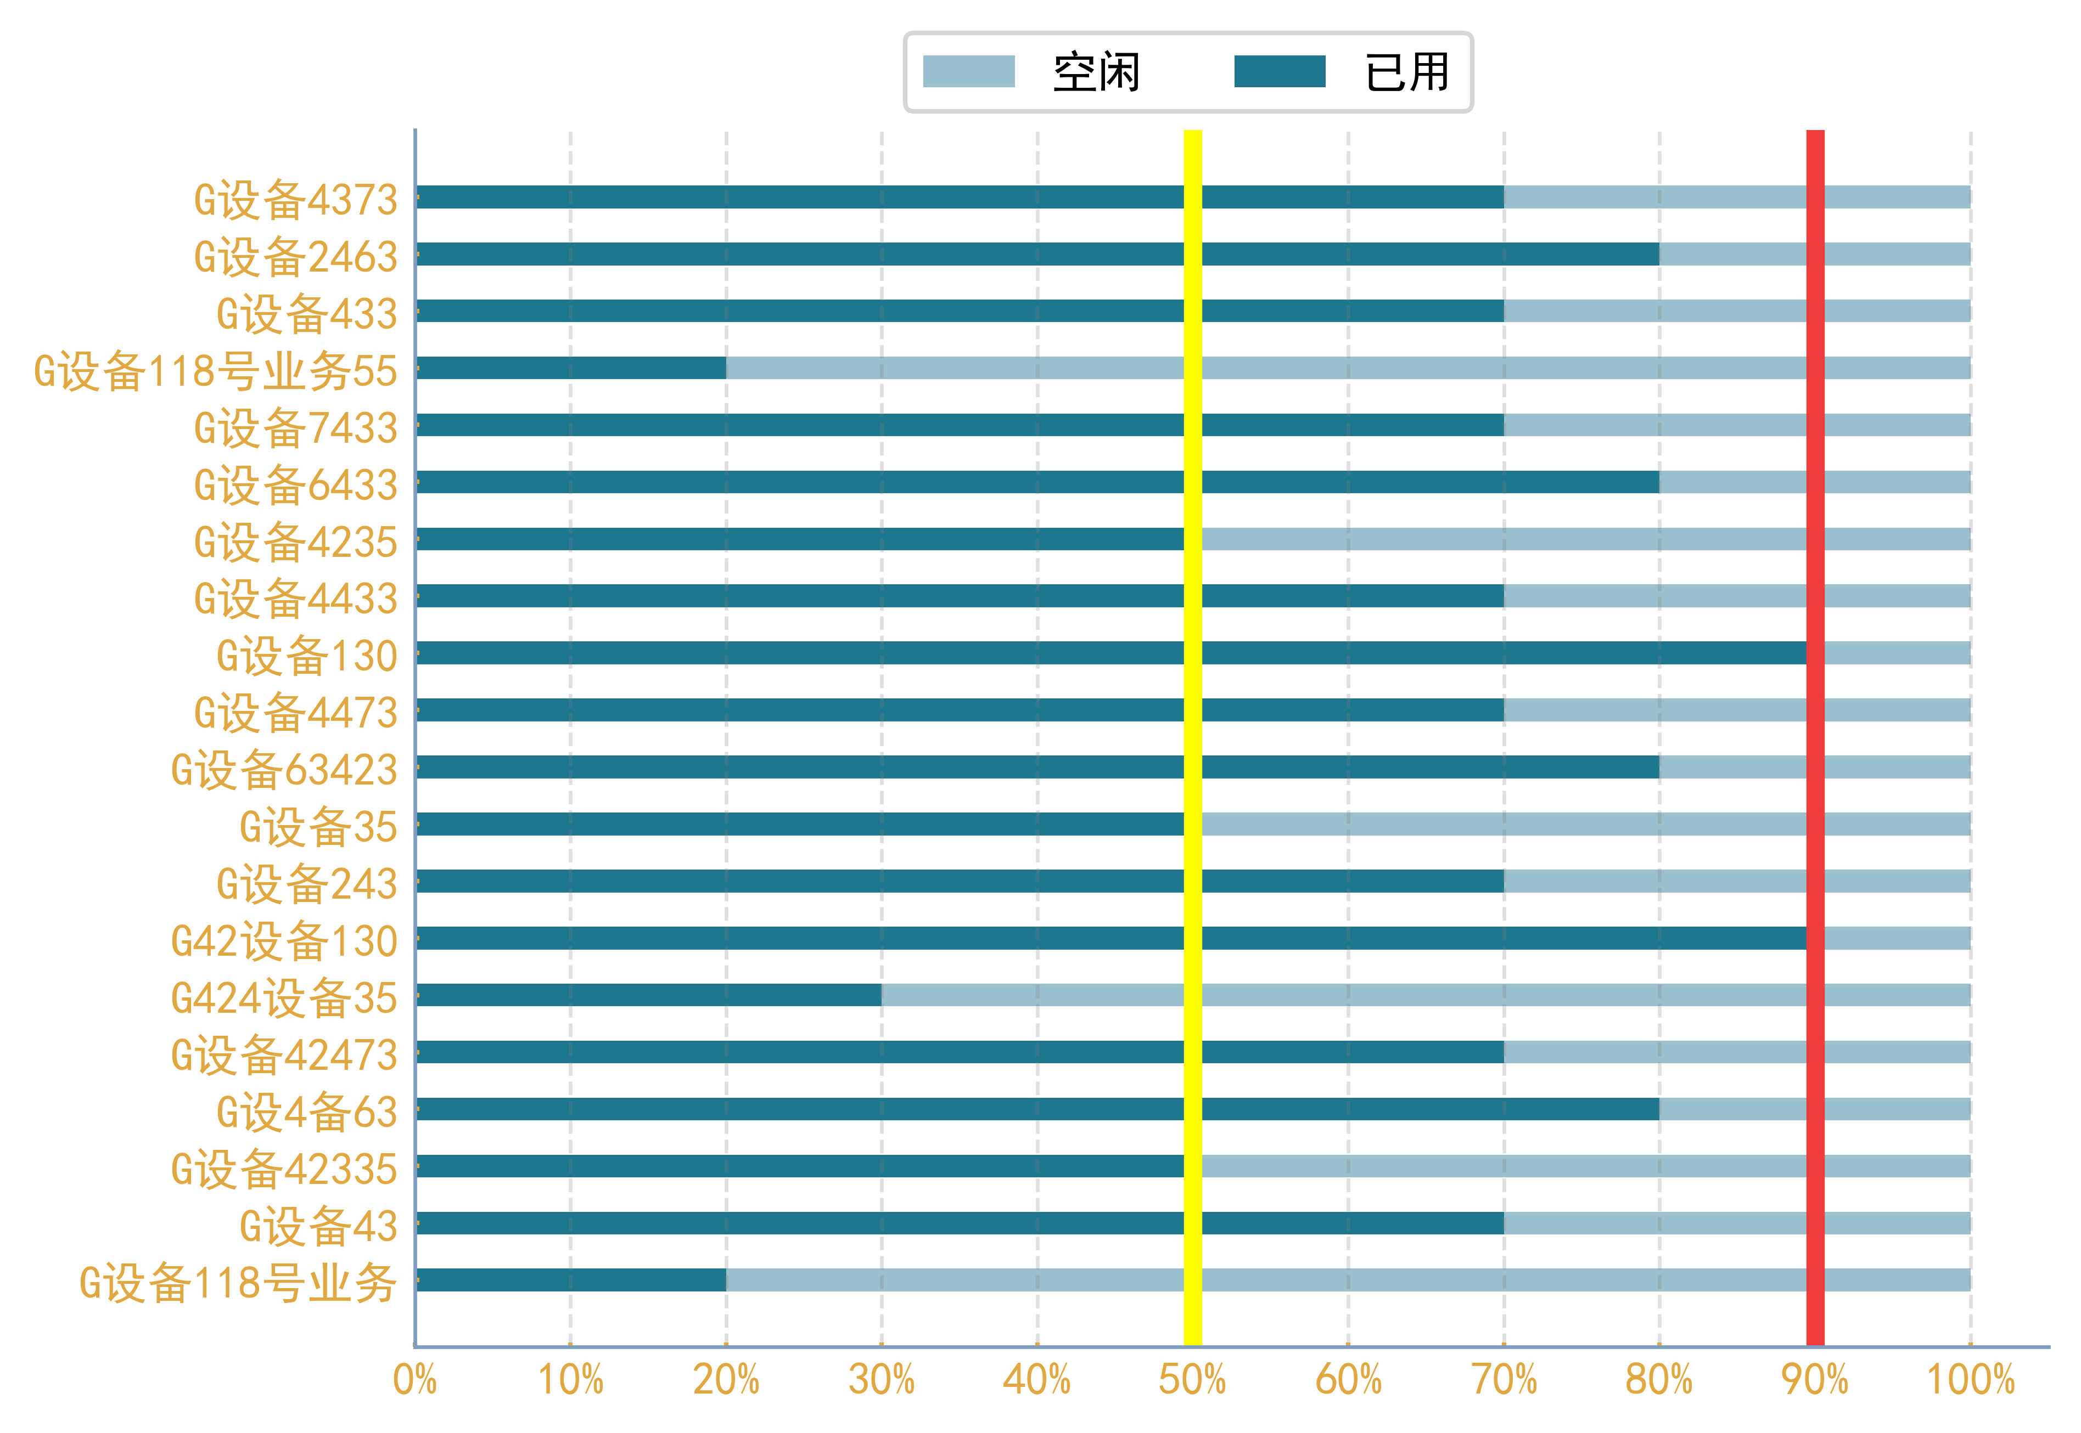

$ipv4_agility_desc$

444已经达到申请扩容条件的业务号为：无。已经达到空间回收条件的业务号为：9、16、17、18、19、20、21、32、33、34、35、36、37、38、39、40、41、42、43、44、45、46、47、48、49、50、51、52、53、54、55、56、57、58、63、64、65、66、67、68、69、70、71、72、73、74、76、77、79、80、81、161、254、255号业务。

* + 1. IPv4掩码规则使用情况

该类局点的专用G设备IPv4掩码空间$ipv4_mask_rule_content$

主要规则使用情况如下：

$ipv4_mask_rule_image$

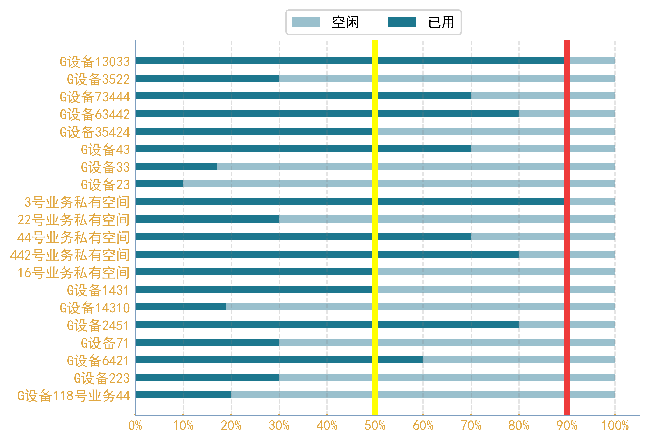

$ipv4_mask_desc$

**2.2**第二类：已开通IPv6流量的局点

* + 1. IPv4灵活规则使用情况

该类局点的专用G设备IPV4灵活规则$open_ipv4_agility_content$

主要规则情况使用如下：

$open_ipv4_agility_image$

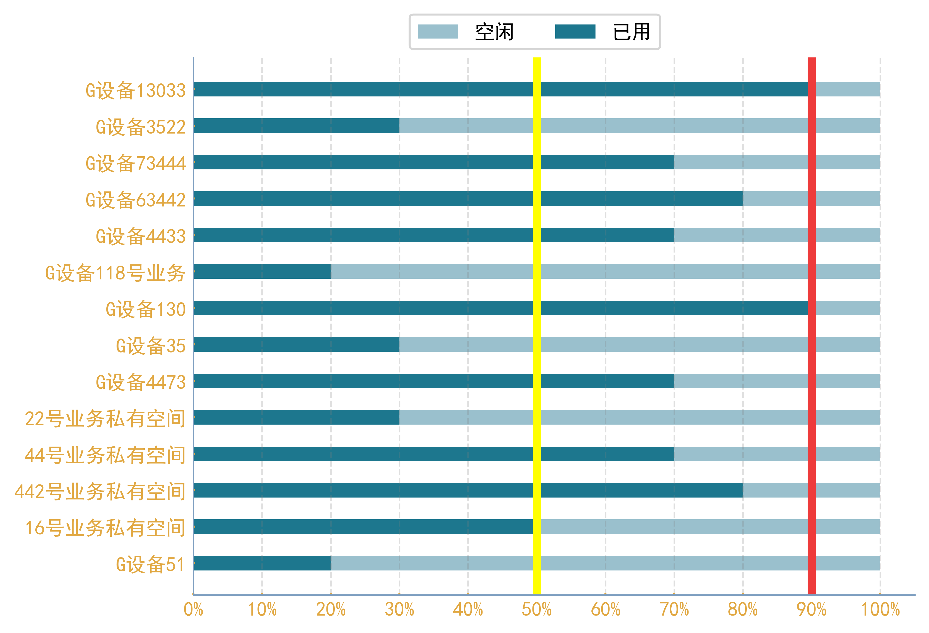

$open_ipv4_agility_desc$

* + 1. IPv4掩码规则使用情况

该类局点的专用G设备IPV4掩码空间 $open_ipv4_mask_rule_content$

主要规则使用情况如下：

$open_ipv4_mask_rule_image$

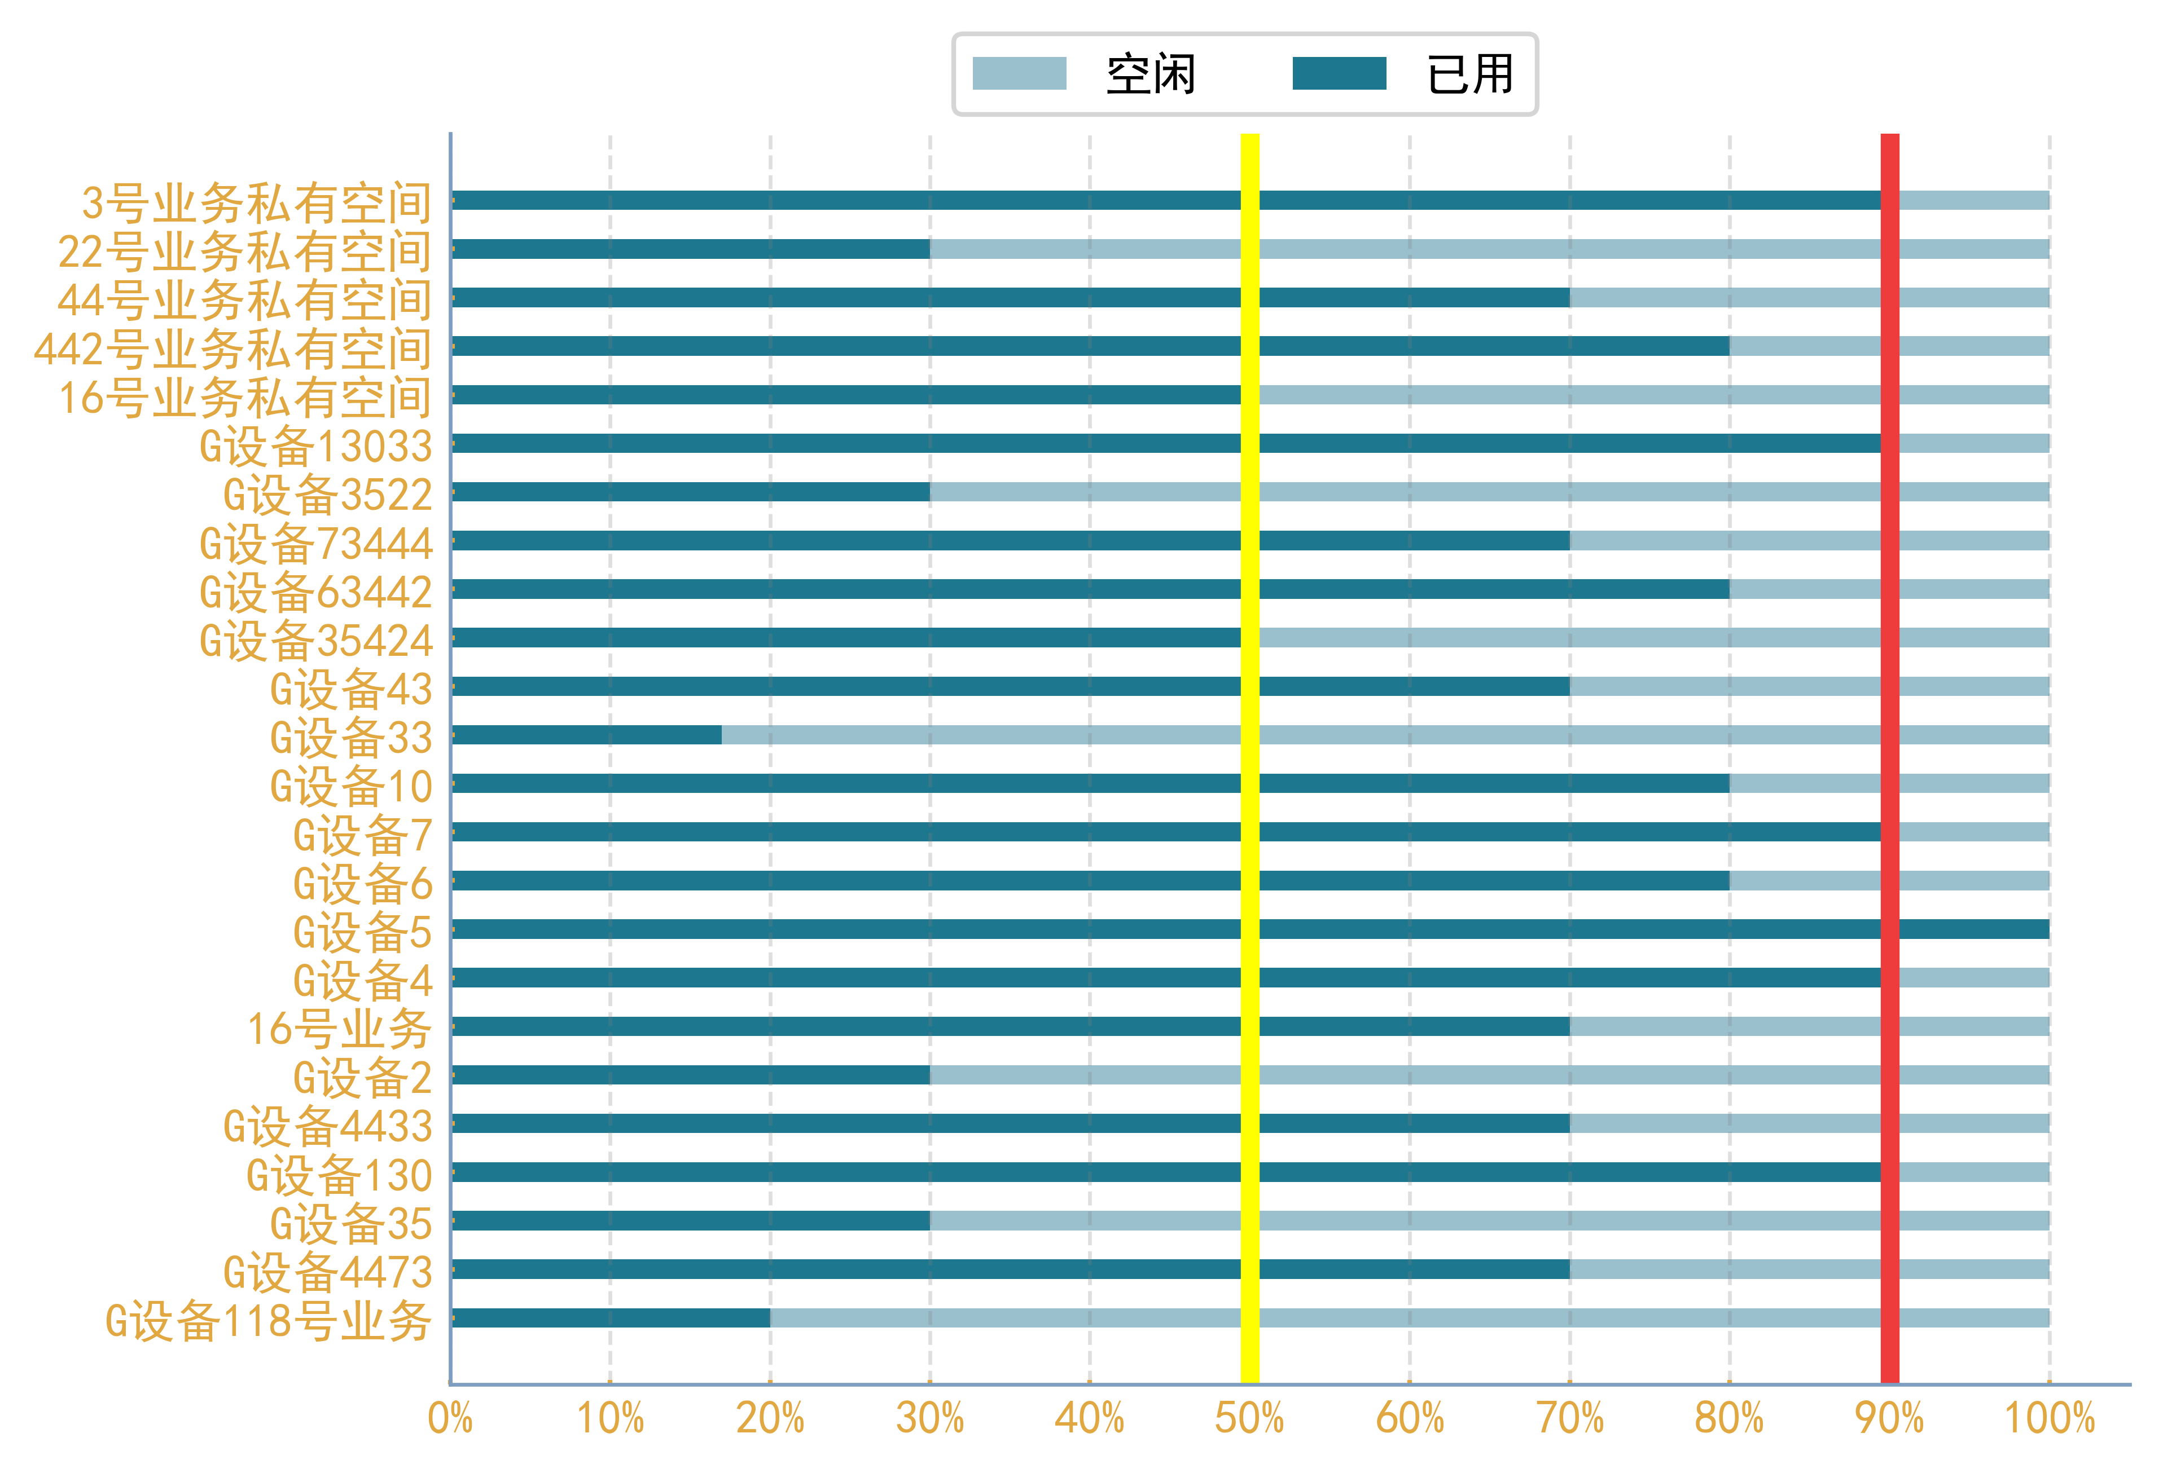

$open_ipv4_mask_desc$

* + 1. IPv6灵活规则使用情况

该类局点的专用G设备IPv6灵活规则容量$ipv6_agility_content$

主要规则使用情况如下：

$ipv6_agility_image$

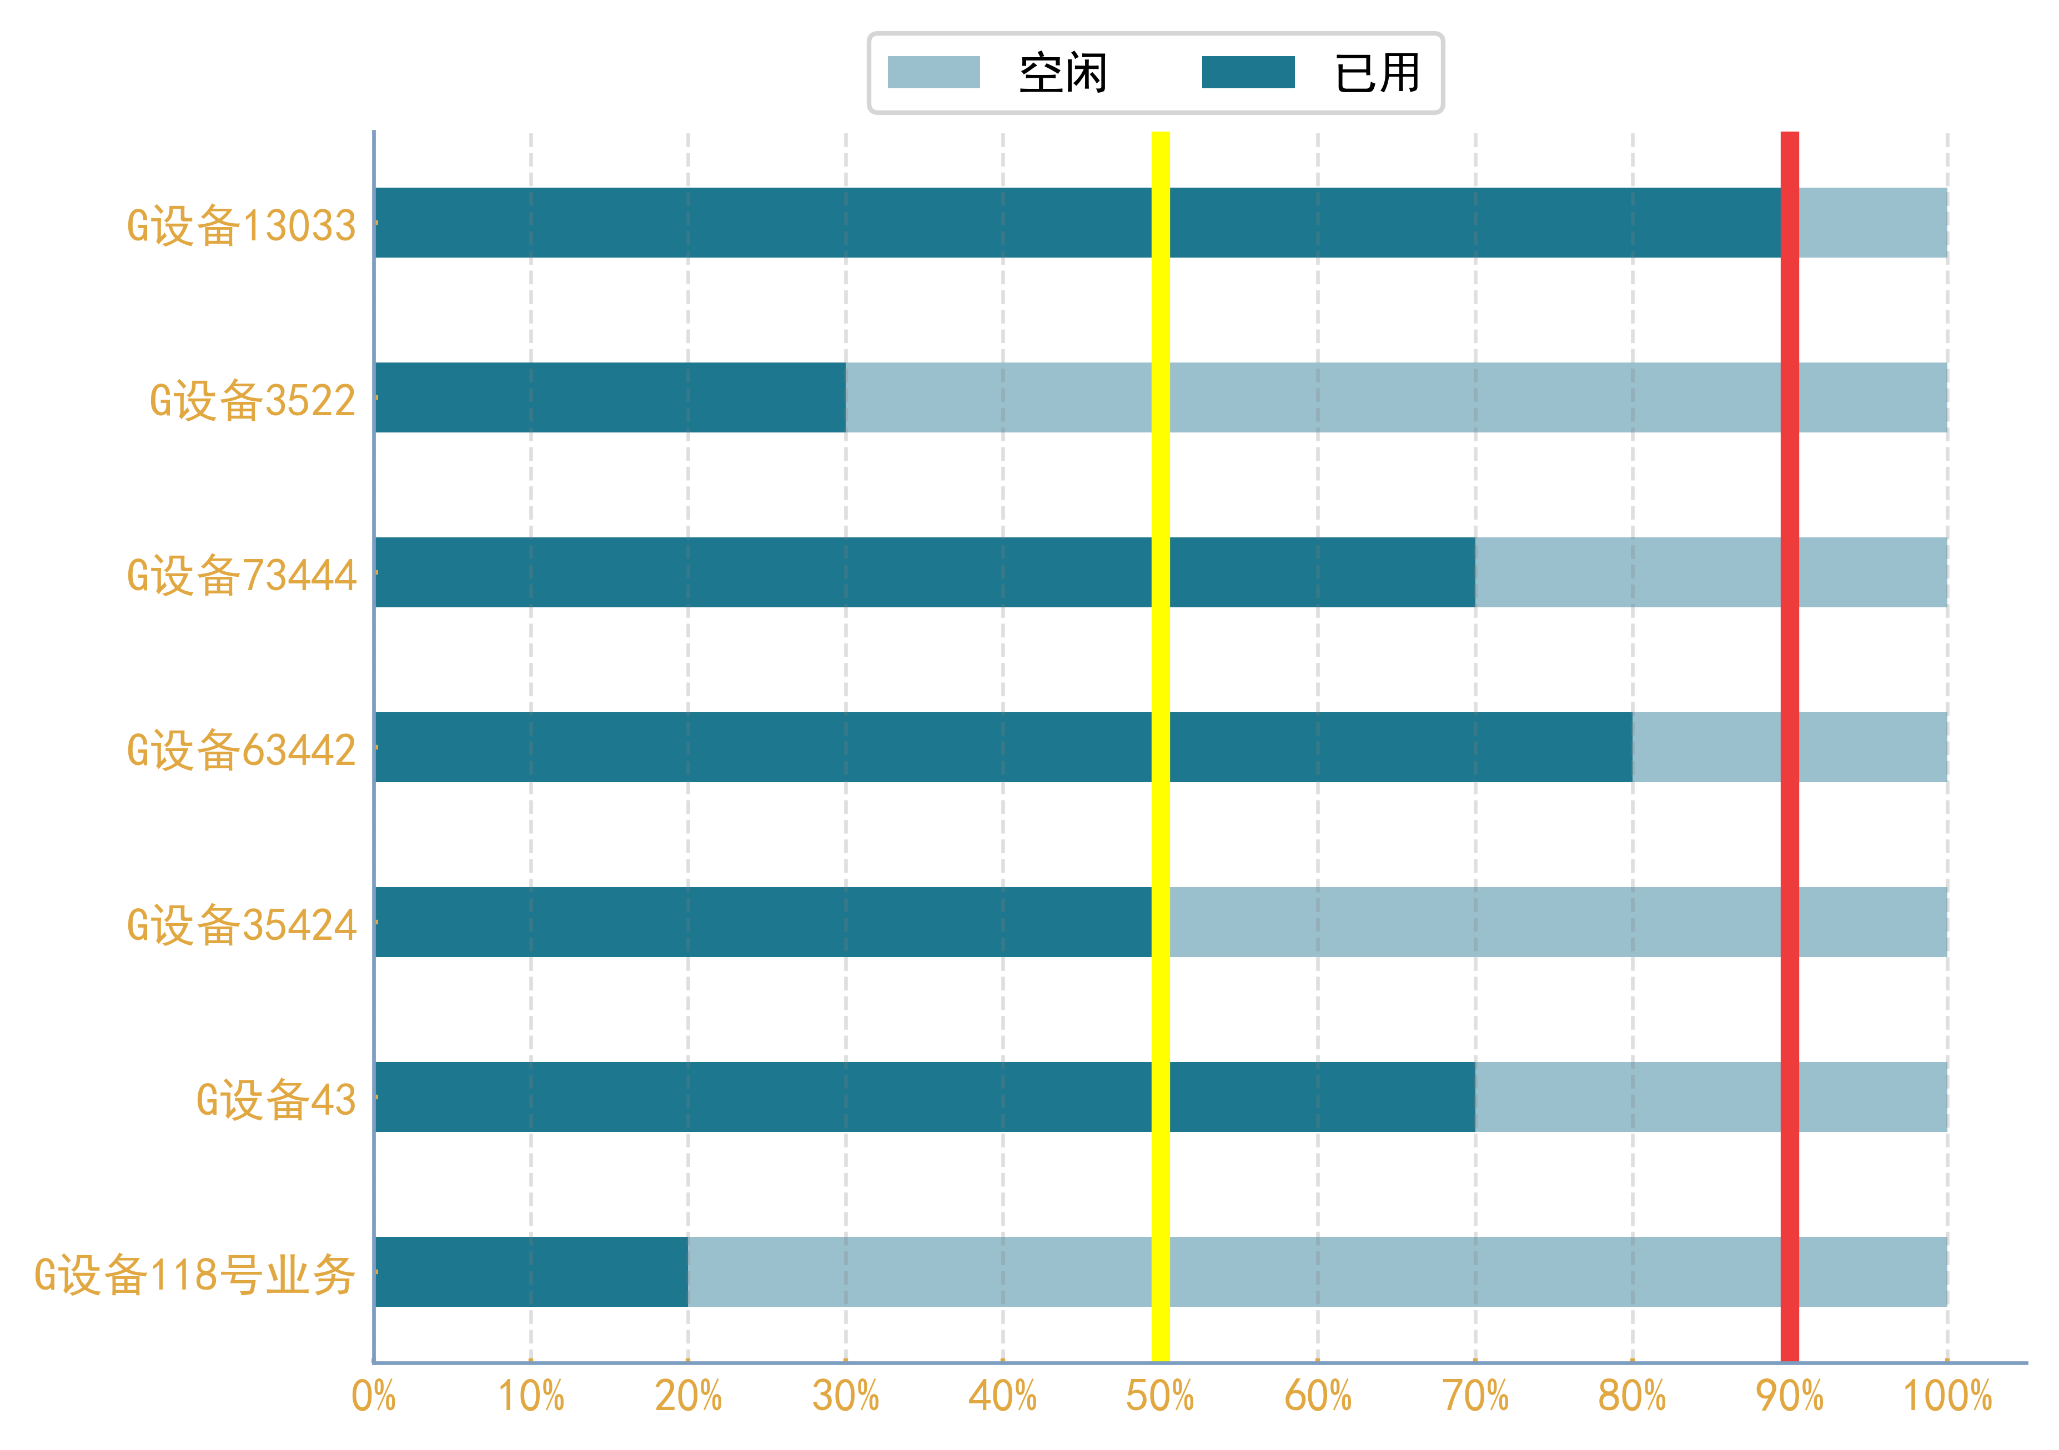

$ipv6_agility_desc$

* + 1. IPv6掩码规则使用情况

$ipv6_mask_rule_content$

$ipv6_mask_rule_image$

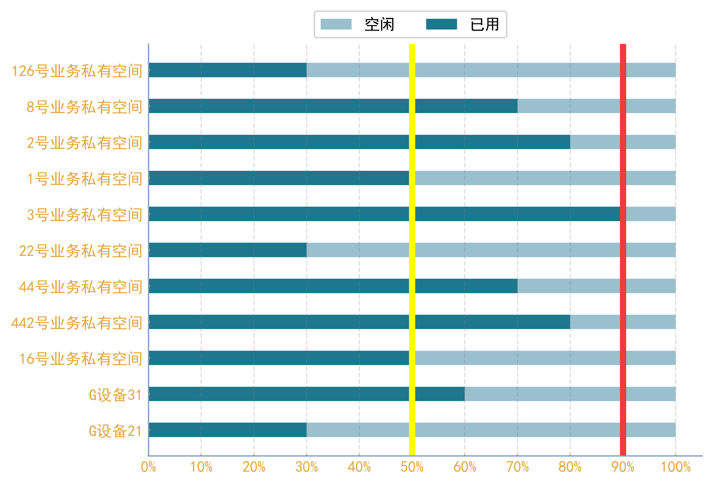

$ipv6_mask_desc$

**2.3**特殊局点

* + 1. 科技软件园规则使用情况

**$special_science_content$**

* + 1. 北京联通IPv6东古城规则使用情况

该局点为纯IPv6局点，G设备为神州数码专用G版本，IPv6规则空间为1000万。IPV6灵活规则使用情况各业务使用率均低于50%，IPV6掩码业务未使用。